**談天 工作流程及動線規劃**

1. **區域的工作內容及動線規劃**

**平日(2位外場員工)**

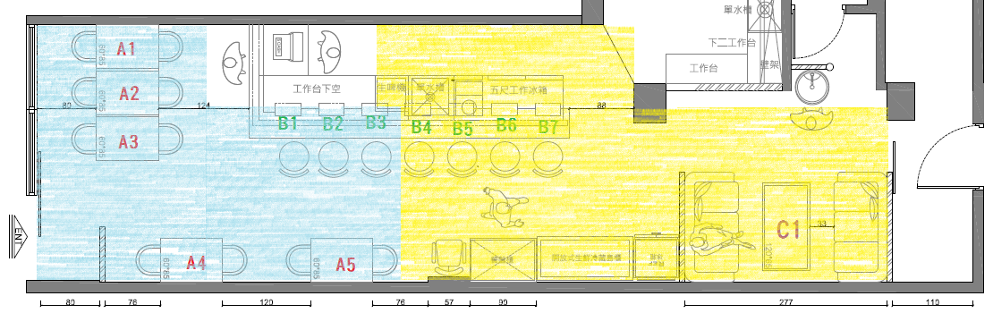

餐台區

1. 拉生啤及準備全場飲料。

2. 負責介紹B-4~7區及C區桌的用餐方式之介紹及活動。

3. 串料展示區的補充。

4. 負責B區後半部及C區結帳。

5. 補位負責B區的夥伴。

門口區

1. 帶位

2. 接聽來電及確認定位。

3. A區及B-1~3區桌用餐方式之介紹及活動。

4. 推銷停留門外客及發傳單(如店內無客人) 。

5. A區及B-1~3區的巡桌和結帳。

6. 補位負責A區的夥伴。

**假日(3位外場人員)**

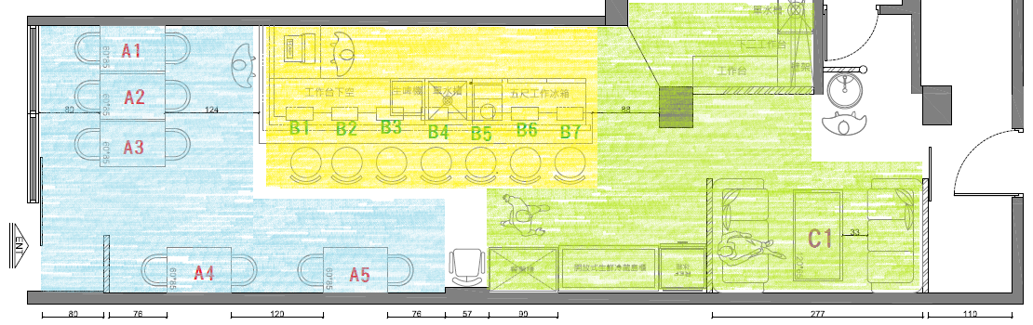

吧檯區(假日時)

1. 協助補料與整理食材展示區。

2. 負責B區桌的用餐方式之介紹及活動。

3. 結帳及負責全場酒水調製。

備註:

* 餐期間自行抓空檔時間輪流清洗餐具。
* 當忙碌時，不論哪一區的夥伴都能主動補位。
* 如平日兩位上班，約21:30~22:30，可視現場情況 將B區及C區之水盤清理。
* 補料

1. 餐期間視現場來客狀況，以昨日的剩餘的為主，如沒有最多補足到3-5串即可。
2. 十點過後檯面上如有空盤只需保留1串，沒有即可收掉，不需再補入新串叉。
3. **每晚工作流程-平日營業時間:(日~四) 17:30~00:00 ,假日 (五,六)17:30~01:00**

17:00著公司規定之圍裙，女生請綁馬尾(如是假日就11:00 上班)

17:10 開班流程

17:30 開始營業

23:00 最後收客時間(平日) 00:00(假日)

23:30 收時空桌餐具 及清潔啤酒機

00:00 關班流程(如最後收客都沒客人即可提早)

1. **問候語**

**當客人進門時**

您好, 歡迎光臨

**市話來電**

您好,談天串燒，我是XXX，很高興為您服務。

1. **客人進門接待流程**

1.迎賓並主動幫客開門(你好 歡迎光臨)

2詢問是否有定位->確認訂位大名、人數、電話

3.帶位後介紹用餐方式之用語

**開機器 並告知此為自動燒烤機，用餐採自助的方式**

**價錢以串叉的顏色去計算 旁邊冰箱有提供小菜及湯品供取用**

**我們也提供白飯和特色快炒供選擇，另外牆上黑板上酒水的部分 第一個部分為無酒精，第二個部分為啤酒類，第三為威士忌，目前第二部分的有做活動為XXXXXX，如有需要請告知服務人員。**

4.請客人移動開始取餐->指引客到取餐區，並介紹及推銷今日串叉。

5.如客已取滿兩盤，可告知先回來並教導客如何擺設串叉。

6.擺設完可介紹

**我們有提供玫瑰鹽及胡椒粒 七味粉 可以口味去做調配**

**另外機器上方為串叉的保溫區 吃完的串叉可放籤筒 旁邊的夾子可調整食材**

**避免卡住，雖我強調吃本味 有提供照燒醬 如有需要可告知。**